**Cours**

0. Pourquoi le référencement

Référencement : action de travailler sa visibilité sur les moteurs de recherche

Permet de mettre en avant le site (très important)

1. Les 3 types de référencement

**SEO** (Search Engine Optimization) : référencement naturel

**SEA** (Search Engine Advertising) : référencement payant (liens sponsorisés)

**SMO** (Social Media Optimization) : Optimisation des médias/réseaux sociaux

**SEM** (Search Engin Maketing) = **SEO** + **SEA** + **SMO**

2. Google, l’indispensable

92% de parts de marché en France

65% aux États-Unis

Personnalisation des résultats : en fonction des recherches Google ajuste les résultats

Géolocalisation : exemple on cherche une pizza à Castres 🡪 résultats locaux

Google offre des résultats différents : Ads, Shopping, Google My Business, etc…

**SERP** : Search Engine Reasearch Page

Google n’est plus un moteur de recherche aujourd’hui mais un moteur de REPONSE : 50% des recherches sur Google ne donnent lieux à aucun clic (affichage de la réponse directement après l’avoir tapé dans la barre de recherche).

3. Google Ads

*Réseau de recherche* : permet d’avoir une annonce avec un titre, une description, etc… = annonce qui s’affiche sur le réseau de recherche

*Réseau Display* : toutes les annonces qui vont s’afficher sur d’autres sites internet

*Google Shopping* : des produits qui s’affichent avec une image, le nom du produit, le prix et le nom du vendeur

Dans une campagne il y a un ou plusieurs groupes d’annonces et des mots-clés avec annonces.

Exemple : un site qui vend des produits bio veut annoncer sur Google Ads :

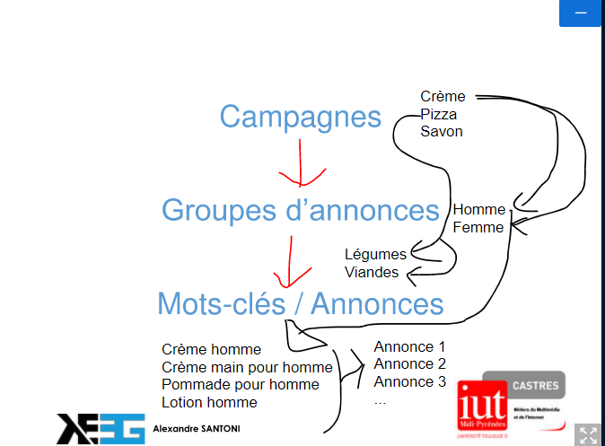

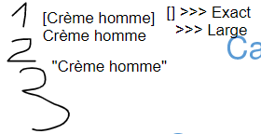

**CPC** : Coût par clic, enchères

**CPA** : Coût par acquisition

4 annonces max sur Google Ads (le 5ieme apparait pas sur la page 🡪 prime à celui qui paye le plus)

*Quality Score* 🡪 plus il y a de rapport avec le lien cliquable et les produits sur le site plus le référencement pour les annonces du site sera meilleur.

4. Crawl, Indexation et positionnement

*Crawl* : Robots Google (des scripts) 🡪 navigation de page en page sur Internet

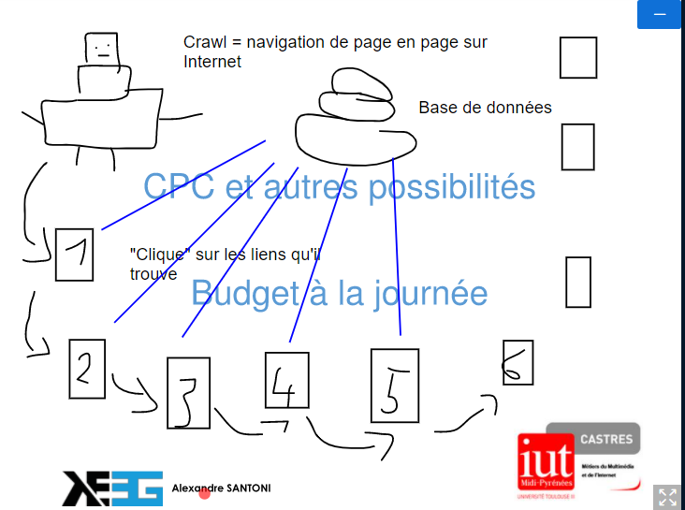

*Indexation :* enregistrement des vos pages (données) en vue d’une diffusion sur le moteur de recherche lors d’une recherche / requête d’un internaute, opérateur site:fnac.com dans la barre de recherche Google. Il y a 10 résultats naturels par page.

*Positionnement :*

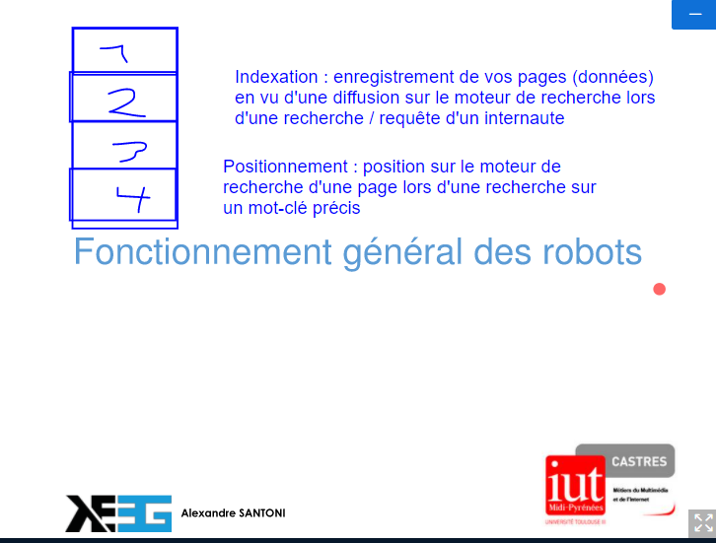

*Budget Crawl* : dépend du fait que le robot soit passé récemment pour vérifier la page

Importance de l’indexation (site :ndd.com (ndd = nom de domaine))

5. Les balises (d’atterrissage)

Comment améliorer le positionnement d’une page sur un mot-clé en travaillant uniquement cette page ? (quels sont les facteurs sur une page qui font le positionnement sur un mot-clé ?)

* Plutôt que de publier un long texte, écrire une liste avec différents points clés et accompagnée cette liste d’une vidéo 🡪 mot clés plus pertinents pour la recherche
* Ajouter de **nouvelles phrases ou des verbes d’actions** au sein des contenus 🡪 mot clés plus pertinents pour la recherche
* Si le site comporte beaucoup de liens il aura plus de chance d’avoir un référencement naturel élevé car il redirige sur d’autres sites
* La vitesse de rafraichissement d’une page a un impact sur l’expérience utilisateur car les visiteurs partiront tout simplement du site s’il ne s’affiche pas rapidement. La page lente est donc pénalisée par les moteurs de recherche et cela a un impact négatif sur le référencement naturel de la page.
* Avoir une page web codé d’une bonne manière : Rédigez des balises Hn performantes H1, H2, H3, H4, H5, dans le bon ordre. La police de la h2 ne doit pas être plus grande que celle du titre h1 par exemple, ne pas laisser trop d’espaces blancs sur la page, ne pas dupliquer du contenu, bonne expérience utilisateur, etc…

Correction :

* URL : mots-clés + URL courte (<https://www.ndd.tld/mots-clés>) (importance mineure) ndd = nom de domaine
* HTTPS (importance moyenne)
* Adaptation mobile (responsive) (importance mineure)
* H1 (plan page) : mots-clés (3 à 8 mots dans le H1) (importance moyenne à forte)
* Mise à jour de la page /avis client (importance faible à moyenne)
* Code HTML propre (importance mineure)
* Vitesse de rafraichissement (importance moyenne)
* Age du site (critère indirect)
* Champ lexical (importance forte)
* Title du site (70 caractères max, mots-clés) (importance capitale)
* Balises Hn (h1 à h6) titres exclusivement dans le contenu de la page (h1 à h3) 3 à 8 mots (principaux + secondaires)
* Meta decription : meilleure description (max 165 carac et texte marketing) = à + de clics (ne sert pas au positionnement) 🡪 sert à augmenter le taux de clic dans le SERP
* Rich Snippet : extrait enrichi (infos supplémentaires : images, étoiles, avis, prix, temps de cuisson,…) qui favorise le taux de clics

Balises a optimisier :

* Title : optimisation des mots + 70 caractères max
* h1 : une seule balise par page + on remet les points principaux comme dans title (plus précisément : passer de Ecran PC- Achat moniteur pc au meilleur prix à Ecran PC – Pour ordinateur ou PC Portable)
* h2 : sous titres avec par exemple nom des produits

structure :

H1  
- Texte  
- H2  
-- Texte  
- H2  
-- Texte  
  
....

* meta description (n’augmente pas le positionnement sur une requête : c’est la description en dessous du lien cliquable sur la page google)
* URL : mots clés principaux (faire simple et pas trop long)
* Rich Snippet (extrait enrichi) : les étoiles, la note, les votes, etc (des infos en plus)

6. L’approche sémantique

- Pas du duplicate content : on ne copie pas du contenu pour en faire une page

- Plus, Mieux et / ou Différent : il faut au moins avoir une de ces qualités pour arriver à se positionner

- Champ sémantique : champ lexical riche en lien avec le contenu

10. La popularité d’un site est capitale

- La popularité, c’est quoi ? Plus il y a de sites qui parlent de mon site, plus il est populaire (liens avec href sur ces sites)

- PR (Page Rank) : Toutes les pages du web = PR 1 et 10 pages 🡪 1 page = 0,1 PR

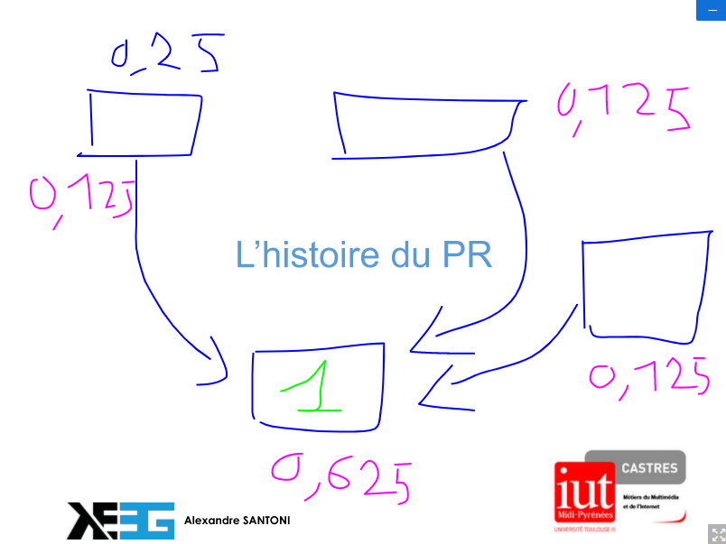

- Le lien parfait : le lien cliquable sur un site qui donne du référencement